**1 Что понимается под сущностью БД?**

Сущностью (entity) называется отдельный тип объекта организации (человек, место или вещь, понятие или событие), который надо представить в базе данных.

**2 Охарактеризуйте возможные типы связей между сущностями.**

- Один-ко-многим. (каждому значению одного объекта соответствует множество значений другого объекта)

- Один-к-одному (каждому значению одного объекта соответствует одно значение другого объекта)

- Многие-ко-многим. (Надо разбивать)

**3 Используя концептуально-логическую схему БД для своего варианта, приведите пример замены связи типа М:N двумя связями 1:N за счет введения в БД дополнительной таблицы.**

(СМ. НА СУЩНОСТИ TEACHER & DISCIPLINE)

**4 Какие связи между объектами являются идентифицирующими, а какие нет?**

Связь слабой сущности с сильной называется идентифицирующей связью, так как она однозначно определяет с какой сильной сущностью связана слабая сущность (степень участия слабой сущности является обязательной, а кардинальность этой связи равна 1).

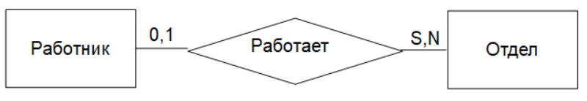

**5 Сформулируйте ограничения целостности, которые накладываются на значения поля (совокупности полей), являющегося первичным ключом реляционной таблицы и поля (совокупности полей), являющегося внешним ключом.**

2НФ. Вторая нормальная форма основана на понятии полной функциональной зависимости.

В некотором отношении атрибут В называется полностью функционально зависимым от атрибута А, если атрибут В функционально зависит от полного значения атрибута А и не зависит ни от какого подмножества полного значения атрибута А.